User Story 1 (US_MG1):

Управление расписанием мастеров и услуг

Индентификатор: US_MG1.  
Заголовок: Управлять расписанием мастеров и услуг.

US: Как менеджер,  
 Я хочу поддерживать актуальное расписание мастеров и каталог услуг,  
 Чтобы клиенты записывались в удобное время, минимизируя ошибки в бронировании.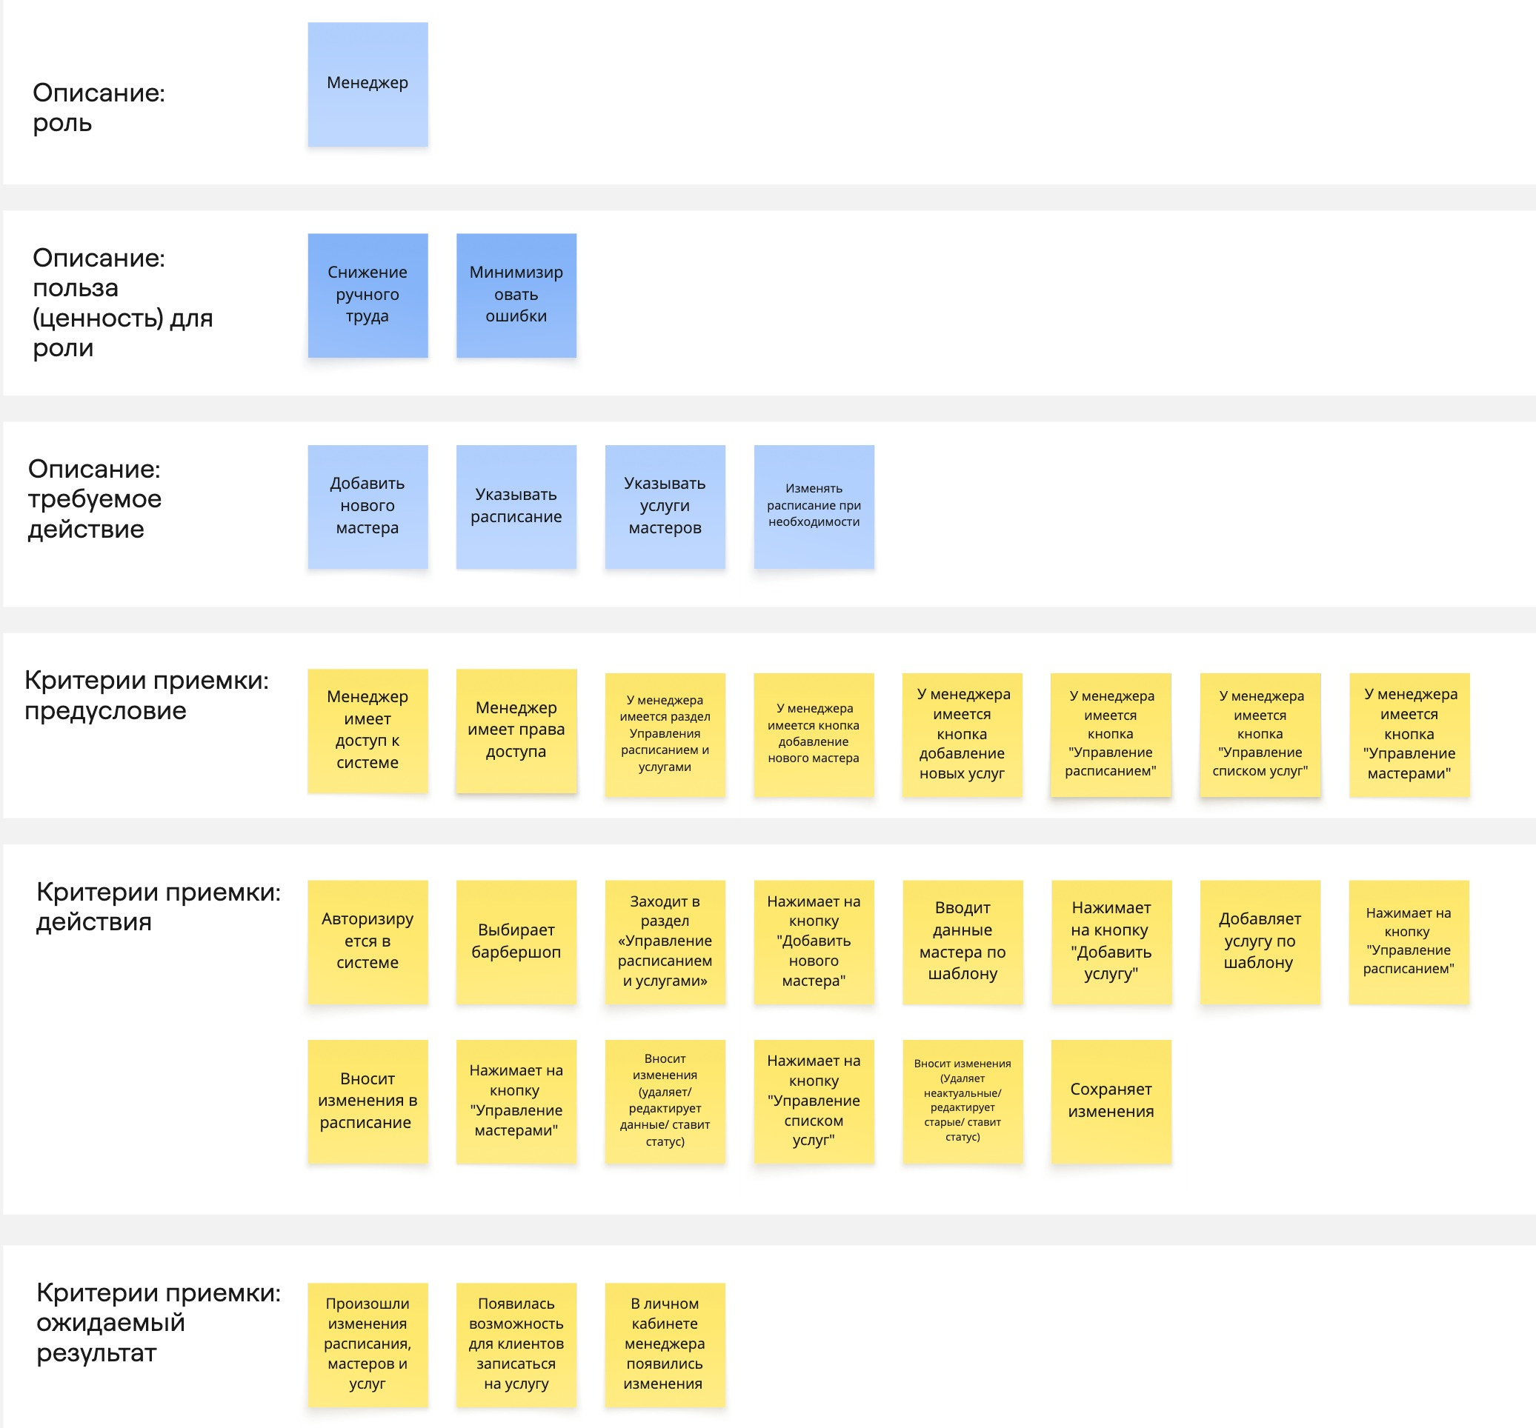

User Story 2 (US_MG2):

Начисление и прием оплаты.

Индентификатор: US_MG2.  
Заголовок: Начислить и принять оплату.

US: Как менеджер,  
 Я хочу начислять и принимать оплату ,  
 Чтобы процесс оплаты проходил автоматизировано и затрачивал меньше сил.